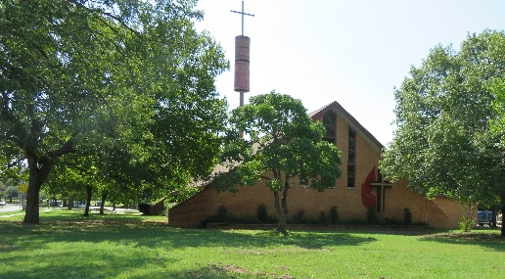
www.CasaEmanuelDallas.org

Casa Emanu-EL United Methodist Church 9998 Ferguson Rd. Dallas TX 75228
Week of June 20, 2021/Semana de 20 de junio, 2021
June 24, 2021 Back to the New Normal
A famous comedian is planning a tour of shows called “The Back to Abnormal Tour.” That is a clever way of acknowledging that, as the pandemic diminishes in the U.S., there really is no way of going back to normal. Both individuals and societal institutions have been impacted so much by the prevalence of COVID that there is much talk about “the new normal.” What are some examples of this? Employment patterns have changed because of the pandemic. More employees want to continue working from home, even if it is safe to return to the workplace. Many businesses are having difficulty finding employees because the persons that used to work for them have found new employment in other types of work or are no longer available to work due to child care needs. For persons with technology, Zoom meetings will diminish when students return to school in person and when employees return to work in person, but Zoom meetings will continue to be a regular part of our lives. We hear in the news about the nation reckoning with its past regarding racial and ethnic relations. The chasm between races became very clear as we learned how persons of color suffered a much higher proportion of COVID-19 illnesses and deaths than the white population. Many churches learned how to worship online during the pandemic. Even though churches are returning to in-person worship, they continue to livestream their worship online or place their worship videos online, like Casa Emanu-El. All this means that there is no going back to normal. Nor should we expect to go back to the way things were before the pandemic. Instead, we do some things differently because we as a society and as a church are in a new place. So we move forward, with the awareness that God accompanies in our journey forward. We give thanks to God in all things and remain alert for new ways God is calling us to ministry and to witness to God’s awesome love and forgiveness.

Peace,

Rev. Paul Barton
24 de junio de 2021 De vuelta a la nueva normalidad
Un famoso comediante está planeando una gira de espectáculos titulada "Volviendo a la Anormallidad". Esa es una forma creativa de reconocer que, a medida que la pandemia disminuye en los EE. UU., realmente no hay forma de volver a la normalidad como antes. Tanto los individuos como las instituciones sociales se han visto tan afectados por la prevalencia de COVID que se habla mucho de "la nueva normalidad". ¿Cuáles son algunos ejemplos de esto? Los patrones de empleo han cambiado debido a la pandemia. Más empleados quieren seguir trabajando desde casa, incluso si es seguro regresar al lugar de trabajo. Muchas empresas tienen dificultades en contratar empleados porque las personas que solían trabajar para ellos han encontrado un nuevo empleo en otros tipos de trabajo o ya no están disponibles para trabajar debido a las necesidades de cuidado infantil. Para las personas con tecnología, las reuniones de Zoom disminuirán cuando los estudiantes regresen a la escuela en persona y cuando los empleados regresen al trabajo en persona, pero las reuniones de Zoom seguirán siendo una parte regular de nuestras vidas. Escuchamos en las noticias que la nación está reconociendo su pasado con respecto a las relaciones raciales y étnicas. El abismo entre razas se hizo muy claro cuando enteramos cómo las personas de color sufrían una proporción mucho mayor de enfermedades y muertes por COVID-19 que la población blanca. Muchas iglesias aprendieron a adorar en línea durante la pandemia. Aunque las iglesias están volviendo a la adoración en persona, continúan transmitiendo en vivo su adoración en línea o colocando sus videos de adoración en línea, como Casa Emanu-El. Todo esto significa que no hay vuelta a la normalidad como antes. Tampoco deberíamos esperar volver a como eran las cosas antes de la pandemia. En cambio, hacemos algunas cosas de manera diferente porque nosotros, como sociedad y como iglesia, estamos en un lugar nuevo. Así avanzamos, con la conciencia de que Dios acompaña en nuestro camino hacia adelante. Damos gracias a Dios en todas las cosas y permanecemos alerta a las nuevas formas en que Dios nos está llamando al ministerio y a dar testimonio del asombroso amor y perdón de Dios.

Paz,

Rev. Paul Barton

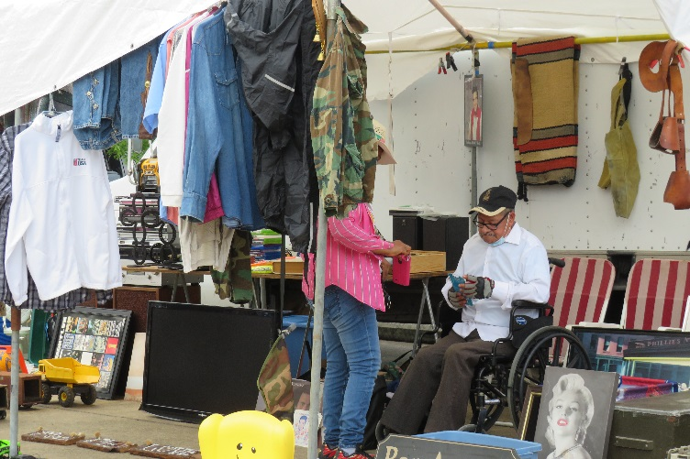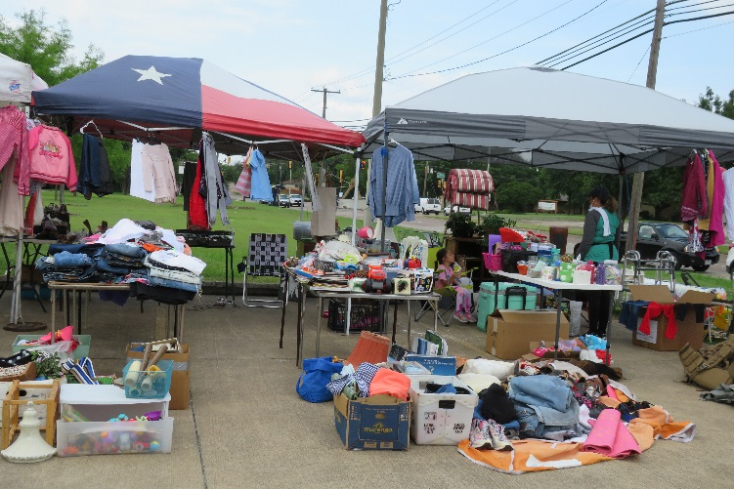

Thank you to all the volunteers and vendors who made our garage sale successful, especially Gilbert Escamilla, the UMW for food, Sherrie Nelson and Rev. Javier Escalera and Lidia for the menudo. And thank you to everyone who participated in the Diaper Exchange on May 29th.
Gracias a todos los voluntarios y proveedores que hicieron que nuestra venta de garaje fuera un éxito, especialmente Gilbert Escamilla, Sherrie Nelson y la MMU por la alimentación, y Rev. Javier Escalera y Lidia para el menudo. Y gracias a todos los que participaron en el intercambio de pañales el 29 de mayo.

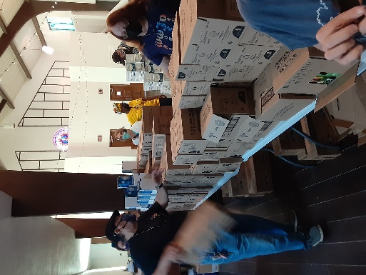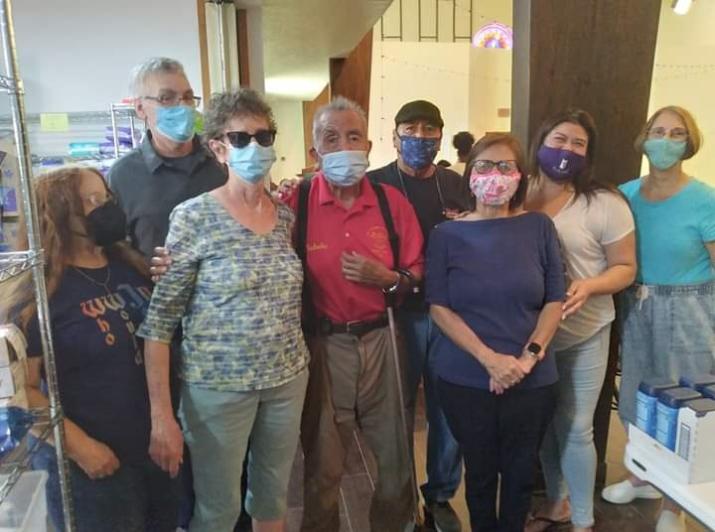

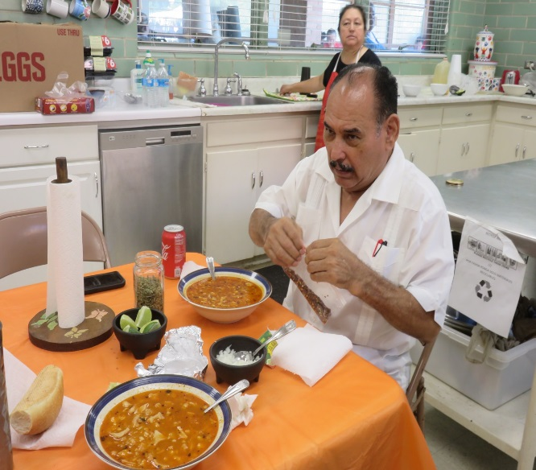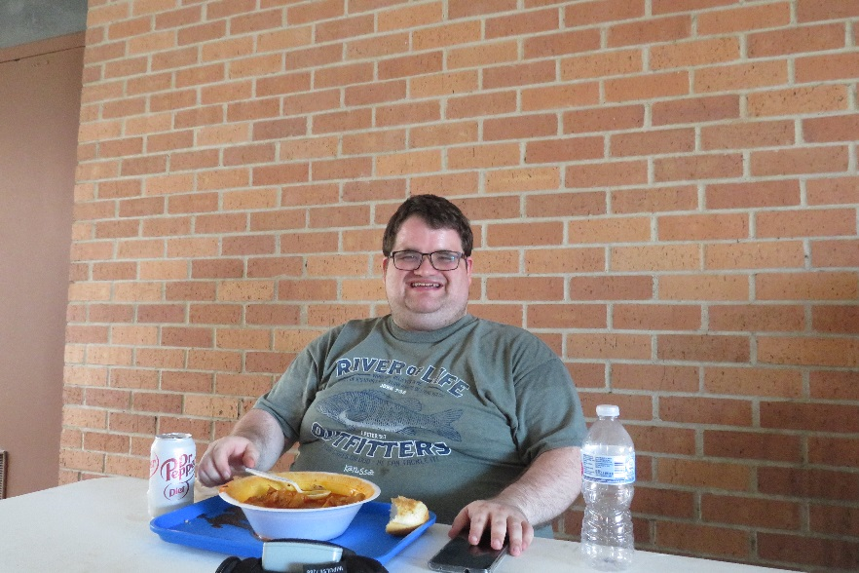

Worship Service Schedule:
  - 10:30 a.m.: English
  - 12:00 p.m.: Spanish
- Sunday School:
  - 9:15 a.m: English
  - 10:30 a.m.: Spanish
Horario de servicios de adoración:
  - 10:30 a.m.: inglés
  - 12:00 p.m.: español
- Escuela dominica:
  - 9:15 a.m.: inglés
  - 10:30 a.m.: español

Welcome Our Visitors and Returning Members/
Bienvenido a nuestros visitantes y miembros recurrentes:
- José Molina
- Guadalupe Vargas
- Yoshua Molina
- Joaquin Martinez
- Gloria Gonzalez and Juan Luevanos
- Horacio Gutierrez

Oraciones continuas por:
• Los líderes electos de nuestro país, especialmente el presidente y
El vicepresidente
• La gente de la India.
• El pueblo de Israel / Palestina
• Los menores no acompañados en EE. UU. Esperando patrocinadores o reunirse con la familia.
• Nuestros hermanos y hermanas mayores y todos los demás afectados por el aislamiento causado por el virus Corona.
• Aquellos que sufren la pérdida del empleo o la necesidad económica durante la pandemia.
• Nuestros médicos, enfermeras y capellanes mientras luchan contra el Covid-19 a diario
en el frente.
• Quienes se enfrentan a la inseguridad alimentaria o sufren la falta de vivienda durante esta crisis.
• Aquellos con enfermedad mental, depresión o adicción, cuyo bienestar se ve amenazado por el aislamiento durante esta pandemia.
• Aquellos que esperan la vacunación.
• Los niños y jóvenes de nuestra iglesia y comunidad.
Los miembros de nuestra iglesia que viven lejos de nosotros:
• Lucile Hopkins, quien se mudó para vivir con su familia en Fort Worth.
• Gladys Cardwell
• Cathy Armor
Oraciones por los seres queridos de los recién fallecidos:
• Frances Estes
•ex miembro Norma Vera, madre de Ruth Vera
• Ore por la familia de Melinda Hernández
Oraciones por aquellos que están hospitalizados y experimentan dolor físico:
• Todas aquellas personas que estén hospitalizadas durante esta pandemia.
•Rvdo. Bob Cooper
•Sherry Nelson and Gilbert Escamilla
• Suzie Ponce
• Manuel Gómez
• Willie, sobrino de Esther Rentería
• Daniel Treviño
Alegrías:
• Todos aquellos que tengan cumpleaños y aniversarios en junio.
• Judy Roth
•Lloyd & Karen Eaker

Lord, in your mercy, hear our prayers:
Continued Prayers for:
•The elected leaders of our country, especially the president and
the vice-president
•The people of India.
•The people of Israel/Palestine
•The unaccompanied minors in US awaiting sponsors or reunion with family
•Our elderly brothers and sisters, and everyone else impacted by the isolation caused by the Corona virus.
•Those suffering from job loss or financial need during the pandemic.
•Our doctors, nurses, and chaplains as they fight Covid-19 daily
on the front lines.
•Those who face food insecurity or suffer homelessness during this crisis.
•Those with mental illness, depression or addiction, whose well-being is threatened by isolation during this pandemic.
•Those who are waiting on vaccination.
•The children and youth in our church and community
Our church members who live far away from us:
•Lucile Hopkins, who has moved to live with her family in Fort Worth.
• Gladys Cardwell
• Cathy Armour
Prayers for the loved ones of the recently departed:
•Frances Estes
•former member Norma Vera, mother of Ruth Vera
•Please pray for the family of Melinda Hernandez
Prayers for those hospitalized and experiencing physical pain:
•All those persons who are hospitalized during this pandemic.
•Rev. Bob Cooper
•Sherrie Nelson and Gilbert Escamilla
•Suzie Ponce
•Manuel Gomez
•Esther Renteria's nephew, Willie
•Daniel Treviño
Joys:
•All those who have June birthdays and anniversaries.
•Judy Roth
•Lloyd & Karen Eaker

May Finance Summary
Pledges $4,226.00
Other Offerings $2,424.84
Other Income $1,536.50
Total Income $8,187.34
Expenses $6,951.27 (+$1,236.07)

YTD Finance Summary
Total Income $ 31,389.10
Total Expenses $ 34,623.71
(-$3,234.61)

Resumen financiero de mayo
Contribuciones $4,226.00
Otras ofertas $2,424.84
Otros ingresos $1,536.50
Total ingresos $8,187.34
Gastos $6,951.27
(+$1,236.07)

Resumen financiero anual
Ingresos totales $ 31,389.10
Gastos totales $ 34,623.71
(- $ 3,234.61)

Giving supports the ministries of the whole church. You can contribute online using the website: www.casaemanueldallas.org or mail your checks to the church.
Dar apoya los ministerios de la iglesia en toda. Puede contribuir en línea usando el sitio web: www.casaemanueldallas.org o enviar sus cheques por correo a la iglesia.
ANNOUNCEMENTS/ANUNCIOS

- Casa Emanu-El needs persons to serve in various church leadership and helping positions. Please let Rev. Barton know if you are available to serve on a church committee.

- Casa Emanu-El necesita personas para servir en varios puestos de liderazgo y apoyo de la iglesia. Informe al Rev. Barton si esté disponible para servir en un puesto o comité de la iglesia.

- Casa Emanu-El needs persons to serve in various church leadership and helping positions. Please let Rev. Barton know if you are available to serve on a church committee.

- Casa Emanu-El necesita personas para servir en varios puestos de liderazgo y apoyo de la iglesia. Informe al Rev. Barton si esté disponible para servir en un puesto o comité de la iglesia.

Spotlight on Damian Gomez
Damian feels especially blessed in his family. His two daughters, 18 and 20, are still at home, studying hard, and doing well. They are close to Damian and he treasures the time that they have together more, knowing that it won’t last. His oldest daughter will start North Texas State University this fall on a full scholarship and will be moving to campus. He is happy that his family has found a church home at Casa Emanu-EL and our 12 PM service fits in well with his busy work schedule. He likes the warm environment at the church, the sense of community, and the comfort he feels. He says, “It feels like home, to be honest.”

Foco en Damian Gomez
Damian se siente especialmente bendecido en su familia. Sus dos hijas, de 18 y 20 años, todavía están en casa, estudian mucho y les va bien. Están cerca de Damian y él atesora más el tiempo que pasan juntos, sabiendo que no durará. Su hija mayor comenzará la Universidad Estatal del Norte de Texas este otoño con una beca completa y se mudará al campus. Está feliz de que su familia haya encontrado una iglesia en Casa Emanu-EL y nuestro servicio de las 12 de la noche encaja bien con su apretada agenda de trabajo. Le gusta el ambiente cálido de la iglesia, el sentido de comunidad y la comodidad que siente. Él dice: "Se siente como en casa, para ser honesto".

